**ГРАФИЧЕСКИЙ ИНТЕРФЕЙС ПОЛЬЗОВАТЕЛЯ**

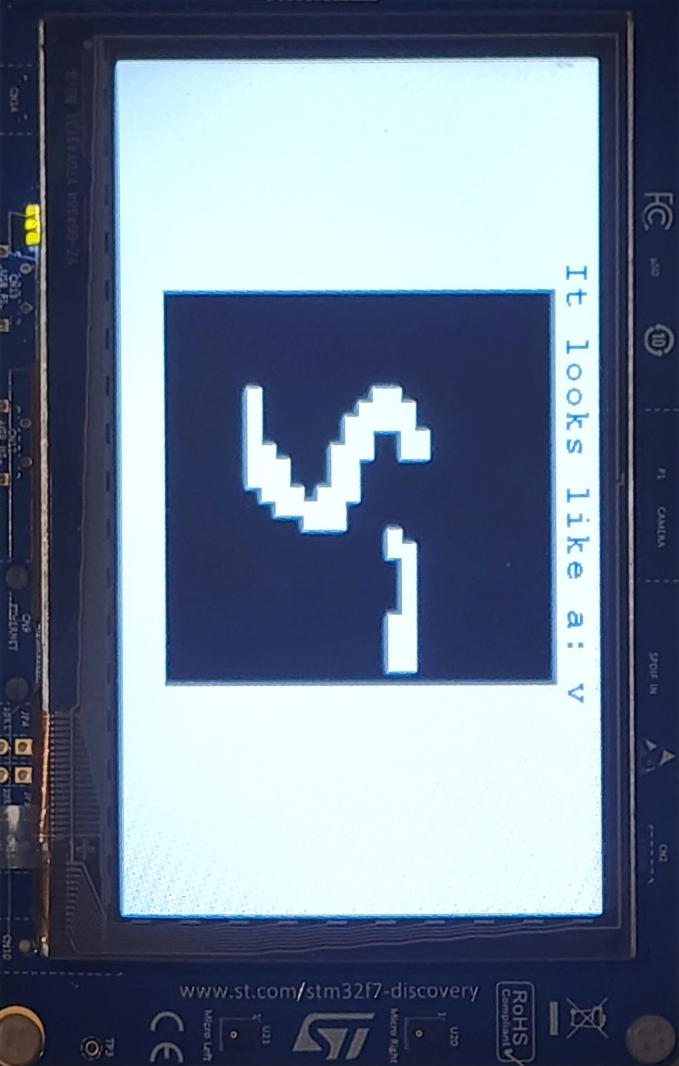

Рисунок 1 – Графический интерфейс пользователя

